IĞDIR ÜNİVERSİTESİ
DİŞ HEKİMLİĞİ FAKÜLTESİ DEKANLIĞI
YILSONU TERKİN VE MAL SAYIMI İŞ AKIŞ ŞEMASI
İŞ AKIŞI |  | SORUMLULAR
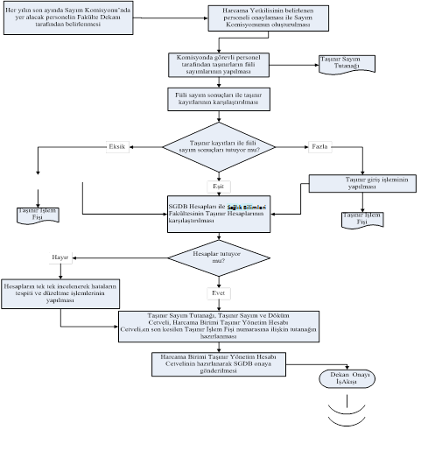 |  | Sorumlu Memur  Fakülte Sekreteri

